**Визитная карточка отряда «ИнспекторА»**

**Ученик 1:**Здравствуйте! Вас приветствует команда средней школы №2 г. Урус-Мартан»

**Все вместе:**ИнспекторА!

**Ученик 2:**Позвольте представить командира нашего дружного отряда –­ _______________.

**Ученик 3:**

Мы неустанно объясняем,

О правилах вам поясняем.

Ну сколько можно разъяснять,

Основы правил повторять?

**Все вместе:** Изучи ПДД сам!

**Все вместе:** Научи ПДД своих сверстников!

**Все вместе:** Напомни взрослым о культуре дорожного движения!

**Ученик 4:**

Что такое наш ЮИД?

И о чем он говорит?

Надо срочно рассказать!

Надо срочно показать!

*Показ видеоролика о подготовке отряда ЮИД к конкурсу*

*«Безопасное колесо».*

*После показа видеоролика обучающиеся выходят с дорожными знаками в руках и призывают зрителей соблюдать ПДД.*

**Ученик 1:**



**Ученик 2:**

**Ученик 3:**



**Ученик 4:**

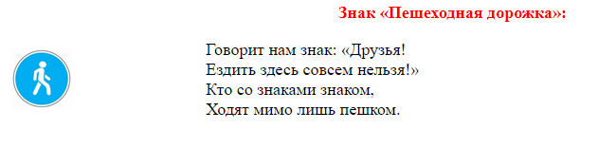

**Ученик 3:**

Громко, громко заявляем

Всем сегодня в микрофон!

**Все вместе:**Соблюдайте, применяйте, знания по ПДД!